Муниципальное бюджетное общеобразовательное учреждение - основная общеобразовательная школа-интернат им. З.К.Тигеева г. Моздока
Республики Северная Осетия-Алания

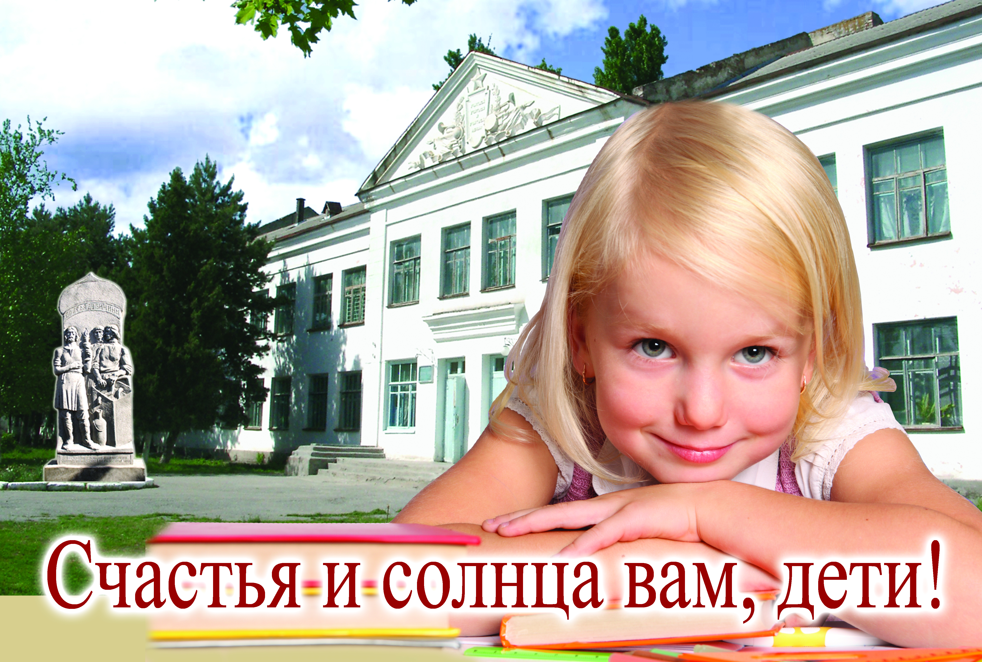

Анализ учебно-воспитательной работы
начальной школы
за 2020-2021 учебный год

- Информационная справка.
- Анализ учебно-воспитательного процесса
- Анализ внеурочной деятельности
- Анализ внутришкольного контроля
- Общие выводы
- Задачи на следующий учебный год.
В 2020-2021 учебном году педагоги начальной школы продолжали работу по обеспечению качества обучения, выявлению и развитию способностей каждого ученика, формированию духовно богатой, свободной, физически здоровой, творчески мыслящей личности, организации дифференцированного обучения на уроках как средство повышения качества образования, формированием конкурентно-способной личности, обладающей прочными базовыми знаниями за курс начальной школы.

Для достижения данной цели решались следующие задачи:
- Совершенствование уровня педагогического мастерства, эрудиции и компетентности в области предметов и методики преподавания.
- Работа по повышению качества знаний учащихся по предметам, путем применения индивидуального, дифференцированного и личностно-ориентированного подходов и современных педагогических технологий.
- Работа с одарёнными детьми по участию в олимпиадах и конкурсах различного уровней.
- Совершенствование системы работы по предупреждению неуспеваемости учащихся через индивидуализацию и дифференциацию обучения, вовлечению учащихся во внеурочную деятельность.
- Осуществление психолого-педагогической поддержки обучающихся с низкой мотивацией.
- Просветительская работа среди родителей обучающихся.

I. Информационная справка
В начальных классах на 1 сентября 2020 года обучалось 162 ученика, на конец учебного года – 155 обучающийся.
Классы | 1-а | 1-б | 2-а | 2-б | 3 | 4-а | 4-б | Итого
На начало года | 21 | 20 | 25 | 25 | 28 | 22 | 21 | 162
Прибыло | 2 | 2 | - | - | 4 | 2 | 1 | 11
Выбыло | 4 | 5 | 2 | 2 | 3 | 2 | - | 18
На конец года | 19 | 17 | 23 | 23 | 29 | 22 | 22 | 155

Обучение велось по программам: «Начальная школа 21 века», « Школа России» в режиме одной смены шестидневной рабочей недели.
Год | Кол-во учащихся  на начало года | Кол-во учащихся  на конец года
2016-2017 | 165 | 177
2017-2018 | 165 | 166
2018-2019 | 151 | 155
2019-2020 | 162 | 161
2020-2021 | 162 | 155
В 2020-2021 учебном году было организовано 7 групп продлённого дня, все имели статус – класс-группа. Школа работает в одну смену. Урок длится не более 40 минут, в первом классе 35минут в течение 1 четверти, график перемен составлен с учетом графика питания, согласно нормам СанПиН. Минимальная перемена – 10 минут, максимальная – 20 минут. При составлении расписания учтена недельная нагрузка учащихся и уроки чередуются согласно баллу трудности предмета. Школа работает по четвертям.
Задачи, поставленные в 2020-2021 учебном году, решал коллектив учителей начальной школы в количестве 7 человек.

Кадровый состав:

Ф.И.О | Год и дата рождения | Образование | Стаж | Категория | Год прохождения аттестации
Громова Ирина Александровна | 26.09.1991 | Высшее | 9,9 | соответствие | 2019
Ильясова Мери Мамукаева | 30.07.1994 | Высшее | 2,6 | ------------
Кокарева Ольга Васильевна | 19.08.1958 | Высшее | 43,9 | первая | 2016
Соколова Инна Викторовна | 04.12.1989 | Высшее | 9,3 | первая | 2016
Миделашвили Тамара Гогиевна | 26.07.1990 | Высшее | 10,9 | соответствие
Умашева Гульмира Арслановна | 09.09.1996 | Среднее специальное | 2,2 | ------------
Шахмарданова Лала Зайнли - кызы | 08.10.1989 | Среднее специальное | 6,9 | соответствие | 2021

В рамках реализации программы «Доступная среда» в школе обучаются дети с ограниченными возможностями здоровья. В начальной школе сформирован специальный коррекционный класс, в котором обучается 5 обучающихся. Занятия педагоги проводят по адаптированным программам.

Группа,  класс | Кол-во детей | Специалисты
Группа кратковременного  пребывания после КИ | 2 | Учитель-сурдопедагог- Бондаренко С.В.  Учитель по адаптивной физкультуре- Осипова Е.Ю.  Педагог –дефектолог- Сидоркина Е.В.  Педагог-психолог – Трофимова А.В.  Учитель информатики- Королева Е.Н.
1 класс | 1
4 класс | 2
II. Анализ учебно-воспитательного процесса
Вся работа учителей начальной школы нацелена на создание комфортной обстановки для получения знаний и всестороннего развития ребёнка как личности и решения поставленных задач.
Информация об уровне обученности учащихся начальной школы и результаты работы учителей начальных классов.
Класс | Ф.И.О.  Учителя | Кол-во уч-ся | Отличники | «5» и «4» | С одной  тройкой | Неуспевающие | % успеваемости |  | %  качества
1-а | Громова И.А. | 19 |  | Без отметок
1-б | Ильясова М.М. | 17
2-а | Соколова И.В. | 23 | - | 8 | 2 | 2 | 91,3 | 34,78
2-б | Умашева Г.А. | 23 | 1 | 5 | 1 | 2 | 91,3 | 26,03
3 | Кокарева О.В. | 29 | 2 | 7 | 3 | 2 | 93,1 | 31,03
4-а | Миделашвили Т.Г. | 22 | 1 | 8 | 3 | - | 100 | 40,91
4-б | Шахмарданова Л.Г. | 22 | - | 5 | 3 | - | 100 | 22,73
Итого |  | 155 | 4 | 33 | 12 | 6 (5+1 н/а) | 94,8 | 31,09

Резерв (учащиеся с одной «3») :
Класс | Ф.И. ученика | Предмет | Учитель
2-а | Алиев В.  Баратова А. | Русский язык  Математика | Соколова И.В.
2-б | Сулейманова Р. | Русский язык | Умашева Г.А.
3 | Ибрагимова А.  Магомедова С.  Симонова В. | Математика  Русский язык  Русский язык | Кокарева О.В.
4-а | Давыдова В.  Исмаилов А.  Сусуркаева Я. | Математика  Русский язык  Русский язык | Миделашвили Т.Г.
4-б | Джамурзаев А.  Мамишев М.  Маргишвили Э. | Русский язык  Русский язык  Русский язык | Шахмарданова Л.Г.
Итого: | 12 чел.

Неуспевающие
Класс | Ф.И. ученика | Предмет | Учитель
2-а | 1.Дакаев Т.  2.Эргашев А. | Русский язык  Русский язык | Соколова И.В.
2-б | 1.Мельник М.  2.Шевакожев Х. | н/а по 7 предметам  Чтение | Умашева Г.А.
3 | 1.Заргаров А.  2.Хасуев К. | Математика, русский язык, окруж мир  Математика, русский язык | Кокарева О.В.
Итого: | 6 обучающихся | н/а -1 чел. (по пропускам ), «2» - 5 чел.

Сравнительный анализ учебной деятельности по годам
Учебный год | На начало года | На конец года | Отличники | Хорошисты | Неуспевающие
2016-2017 | 166 | 177 | 2 | 37 | 6
2017-2018 | 161 | 166 | 1 | 37 | 12
2018-2019 | 151 | 155 | 2 | 27 | 11
2019-2020 | 162 | 161 | 1 | 29 | 3
2020-2021 | 162 | 155 | 4 | 33 | 6
Показатели успеваемости за пять прошедших учебных года выглядят следующим образом.
Учебный год | Успеваемость | Качество знаний
2016-2017 | 93,61% | 26,71%
2017-2018 | 90,75% | 27,94%
2018-2019 | 93,6% | 23,2%
2019-2020 | 96,5% | 28,04%
2020-2021 | 94,8% | 31,09 %

Из представленных выше данных следует, что показатель успеваемости снизился по сравнению с прошлым годом на 1,7 %,но качество знаний повысилось на 3,05 %.
Результаты работы учителей за 2020-20201учебный год
Результаты учебной деятельности по предметам и по классам выглядят следующим образом:
Русский язык
класс | Усп-сть | Кач-во | СОУ | Ср. балл | Кол-во  «5» | Кол-во  «4» | Кол-во  «3» | Кол-во  «2» | н/а
2-а(23) | 91,3 | 39,13 | 45,22 | 3,3 | 0 | 9 | 12 | 2 | 0
2-б(23) | 95,65 | 26,09 | 45,17 | 3,22 | 2 | 4 | 16 | 0 | 1
3(29) | 93,1 | 37,93 | 47,72 | 3,38 | 2 | 9 | 16 | 2 | 0
4-а(22) | 100 | 45,45 | 50,36 | 3,5 | 1 | 9 | 12 | 0 | 0
4-б(22) | 100 | 22.73 | 44 | 3,27 | 1 | 4 | 17 | 0 | 0
Итого:119 | 95,8 | 34,45 | 46,55 | 3,34 | 6 | 35 | 73 | 4 | 1

Чтение
класс | Усп-сть | Кач-во | СОУ | Ср. балл | Кол-во  «5» | Кол-во  «4» | Кол-во  «3» | Кол-во  «2» | н/а
2-а(23) | 100 | 82,61 | 70,09 | 4,13 | 7 | 12 | 4 | 0 | 0
2-б(23) | 91,3 | 43,48 | 49,17 | 3,35 | 2 | 8 | 11 | 1 | 1
3(29) | 100 | 65,52 | 66,76 | 4 | 10 | 9 | 10 | 0 | 0
4-а(22) | 100 | 90,91 | 71,27 | 4,18 | 6 | 14 | 2 | 0 | 0
4-б(22) | 100 | 54,55 | 56,18 | 3,68 | 3 | 9 | 10 | 0 | 0
Итого: | 98,32 | 67,23 | 62,88 | 3,87 | 28 | 52 | 37 | 1 | 1

Математика
класс | Усп-сть | Кач-во | СОУ | Ср. балл | Кол-во  «5» | Кол-во  «4» | Кол-во  «3» | Кол-во  «2» | н/а
2-а(23) | 100 | 39,13 | 50,09 | 3,49 | 2 | 7 | 14 | 0 | 0
2-б(23) | 95,65 | 34,78 | 49,17 | 3,35 | 3 | 5 | 14 | 0 | 1
3(29) | 93,1 | 44 ,83 | 52,14 | 3,52 | 4 | 9 | 14 | 2 | 0
4-а(22) | 100 | 50 | 51,64 | 3,55 | 1 | 10 | 11 | 0 | 0
4-б(22) | 100 | 40,91 | 49,09 | 3,45 | 1 | 8 | 13 | 0 | 0
Итого: | 97,48 | 42,02 | 50,51 | 3,47 | 11 | 39 | 66 | 2 | 1

Окружающий мир
класс | Усп-сть | Кач-во | СОУ | Ср. балл | Кол-во  «5» | Кол-во  «4» | Кол-во  «3» | Кол-во  «2» | н/а
2-а (23) | 100 | 60,87 | 57,74 | 3,74 | 3 | 11 | 9 | 0 | 0
2-б (23) | 95,65 | 47,83 | 52,83 | 3,48 | 3 | 8 | 11 | 0 | 1
3 (29) | 96,55 | 51,72 | 56 | 3,66 | 5 | 10 | 13 | 1 | 0
4-а (22) | 100 | 86,36 | 66,73 | 4,05 | 4 | 15 | 3 | 0 | 0
4-б (22) | 100 | 45,45 | 55,27 | 3,64 | 4 | 6 | 12 | 0 | 0
Итого(107 ): | 98,32 | 57,98 | 57,57 | 3,71 | 19 | 50 | 48 | 1 | 1
В течение 2020-2021 учебного года педагоги начальных классов работали над повышением качества учебно-воспитательного процесса в соответствии со следующими задачами:
- развитие личности школьника, его творческих способностей;
- воспитание нравственных и эстетических чувств, эмоционально-ценностного позитивного отношения к себе и окружающим, интереса к учению.
Анализируя итоги учебного года можно сделать следующие выводы:
- учителями недостаточно эффективно проведена индивидуальная работа с учащимися, имеющими одну тройку по предмету (таких по итогам года 12 обучающихся).
- необходимо уделять особое внимание работе с резервом хорошистов с целью повышения качества знаний учащихся, активнее использовать дифференцированную работу, индивидуальный подход в обучении.
- Анализ внеурочной деятельности
Составной частью учебно-воспитательного процесса является внеурочная деятельность, которая осуществляется по следующим направлениям:
- духовно-нравственное;
- общеинтеллектуальное;
- общекультурное.
В реализации принимают участие педагогические работники школы: учителя начальных классов, учителя-предметники, психолог. Оценка состояния и эффективности системы внеурочной деятельности в школе.
- Включенность детей во ВД – 100% (1-4 классы).
2. Ресурсное обеспечение ВД:
- кадровый ресурс – 100%;
- обеспеченность ИКТ – 100%;

ВЫВОД: внеурочная деятельность оказывает существенное воспитательное воздействие на учащихся: способствует формированию у ребенка потребности в саморазвитии; готовность и привычку к творческой деятельности; повышает собственную самооценку ученика, его статус в глазах сверстников, педагогов, родителей. Школа предоставляет обучающимся возможность выбора широкого спектра занятий, направленных на развитие школьника. Привлекаются к проведению занятий специалисты дополнительного образования ЦДЮТ. Нетрадиционные формы проведения занятий позволяют интересно организовать досуг детей. Нам необходимо шире использовать развивающие и активные формы дополнительных занятий ВД.
№ | Вид деятельности | Количество часов
 |  | 1 «А» | 1 «Б» | 2 «А» |  | 2 «Б» | 3 «А» | 4 «А» | 4 «Б»
Общекультурное
Цель: создание педагогических, воспитательных условий, способствующих формированию и укреплению нравственных принципов, умению уважать общечеловеческие ценности, жить в гармонии с природой, людьми, самим собой.
1 | Студия «Мир увлекательной игры» | 1 | 1 |  |  |  |  | 1 | 1
Общеинтеллектуальное
Цель: расширить, углубить и закрепить знания обучающихся по предметам, формировать интерес интеллектуальным видам деятельности.
1 | Природа Северной Осетии |  |  |  |  |  |  | 1 | 1
2 | Студия «Лесенка» |  | 1 | 1 |  | 1 | 1 | 1
3 | Проектная студия «КИТенок» | 1 | 1
4 | Клуб «Правильное питание» |  | 1 | 1 |  | 1 | 1 | 1
5 | Проект «Финансовая грамотность» |  |  |  |  |  | 1
Духовно-нравственное
Цель: создание педагогических, воспитательных условий, способствующих формированию и укреплению нравственных принципов, умению уважать общечеловеческие ценности, жить в гармонии с природой, людьми, самим собой.
1 | Танцевальный кружок | 1
 | Театральная студи | 1 |  |  | 1

IV. Анализ внутришкольного контроля
В течение 2020-2021 учебного года осуществлялся внутришкольный контроль учебной деятельности в начальной школе: контроль за состоянием преподавания учебных дисциплин, качеством знаний, планируемых результатов обучающихся по предметам( контрольные и проверочные работы). Ведется тематический контроль по предметам: посещение, взаимопосещение уроков и внеклассных мероприятий; проверка и анализ документации (личных дел, классных журналов, тетрадей, дневников). Был проведен входной и промежуточный мониторинг обучающихся 1-х классов. Педагоги анализировали результаты контрольных работ, мониторингов, планировали свою последующую работу по ликвидации пробелов и корректировке учебных занятий.
Осуществлялась проверка школьной документации: выполнение программного материала. Рабочие программы по предметам, образовательные программы внеурочной деятельности соответствовали требованиям ФГОС. При проверке электронных журналов отслеживались: заполнение журнала, накопляемость отметок, своевременное выставление оценок. В целом журналы в начальной школе ведутся учителями в соответствии с Положением о ведении электронного журнала. Результаты проверок отражены в справках ВШК.
Проверка рабочих тетрадей показала, что выполнение единых требований к ведению тетрадей не является еще системой в работе учителей начальной школы. Вместе с тем значительная часть обучающихся соблюдает единый орфографический режим, классные и домашние работы проверяются ежедневно, ведется работа над ошибками по русскому языку и математике. Учителям важно формировать чистописание, прилежание при выполнении письменных работ для формирования самостоятельности в последующие годы обучения.
Дневники обучающихся 2- 4 классов проверялись в 2020-2021 году каждую четверть. Сделаны следующие выводы: информационные страницы заполнены у всех учащихся, классные руководители еженедельно проверяют дневники, но не все текущие отметки выставляются вовремя. По итогам проверок сделаны замечания: слабый контроль за ведением дневников со стороны родителей, ошибки в оформлении расписания и домашних заданий.
По итогам проверок составлены справки, учителя начальных классов ознакомлены с выводами и рекомендациями. Несмотря на то, что большая часть рекомендаций была выполнена, в следующем учебном году работа над правильным ведением документации продолжится.
V. Общие выводы
1. Работу учителей начальных классов за 2020-2021 учебный год можно считать удовлетворительной. Учебные программы по всем предметам пройдены.
2. Учителя начальных классов продолжали работу над повышением своего педагогического мастерства и уровнем преподавания, над внедрением инновационных технологий в образовательном процессе.
3. Учащиеся начальных классов были постоянными участниками школьных мероприятий, посвященных различным праздничным датам, конкурсов творческого и спортивного характера.
4. Постоянно осуществлялся контроль ведения школьной документации, проводились контрольные работы, осуществлялась проверка дневников и тетрадей учащихся.
Наряду с имеющимися положительными результатами в работе начальной школы имеются недостатки:
- все еще недостаточно эффективна работа с одарёнными и слабо мотивированными учащимися.
VI. Задачи на следующий учебный год
1.Продолжить работу по повышению качества знаний учащихся по предметам, путем применения индивидуального, дифференцированного и личностно-ориентированного подходов и современных педагогических технологий.
2.Активизировать работу с одарёнными детьми по участию в олимпиадах и конкурсах различного уровней.
3.Продолжить систему работы по предупреждению неуспеваемости учащихся через индивидуализацию и дифференциацию обучения, вовлечению учащихся во внеурочную деятельность.
4.Продолжить осуществлять психолого-педагогическую поддержку обучающихся с низкой мотивацией.
5.Продолжить просветительскую работу среди родителей обучающихся.
6.Организовать семинары и открытые уроки в рамках обмена опытом.

